***"Planeación Estratégica"***

**Análisis y diagnóstico del ambiente externo**

**Mtro. Antonio Pérez Gómez**

**Catedratico**

**Alumno:**

**Edilberto Francisco Vázquez Suarez**

**Análisis y diagnóstico del ambiente Interno**

El bojetivo de este dertermina la situación actual de la organización considerando las diversas capacidades de esta, analizando los factores que deben de ser significativos para lograr los objetivos, esto nos servirá para definir las “fortalezas” y “debilidades” que tiene la organización

Este segundo ejercicio pretende realizar un análisis interno de las “fortalezas” y “debilidades” que tiene la organización, el diagnostico interno, debe empezar por la parte más simple, concreta y visible que son sus recursos, para diseñar sus procesos y actividades de toda organización, se necesita de capital humano, financiero, productivo y/o operativo, de la mercadotecnia y de la arquitectura organizacional.

Existen 5 factores estratégicos que se deben de considerar dentro de la Organización:

1. Factores Personales y relaciones laborales.
   * En esta existen relaciones de trabajo que esta organizados y no organizados como los sindicatos, los cuales emplean una gran ventaja y desventaja según el caso, ya que estos suelen ser de lealtad, productividad y calidad en los servicios.
2. Factores de producción y administración de operaciones
   * En estas, la función es de producir a un costo menor, competencia en lugares estratégicos, capacidad de ofertar productos a nuestros competidores.
3. Factores de finanzas y contabilidad.
   * En este, se determina si la organización tiene capacidad financiera a diferencia de la competencia, valores estratégicos, valuación de inventarios y respuesta a cambios externos
4. Factores de mercadotecnia.
   * Es este se deriva un análisis de en los lanzamientos de los nuevos productos o servicios de la organización, observando sustancialmente y estratégicamente a la competencia en sus políticas de mercadotecnia.
5. Factores organizacionales.
   * En esta última, la organización orienta sus objetivos en la variación de estrategias tomando un control organizacional.

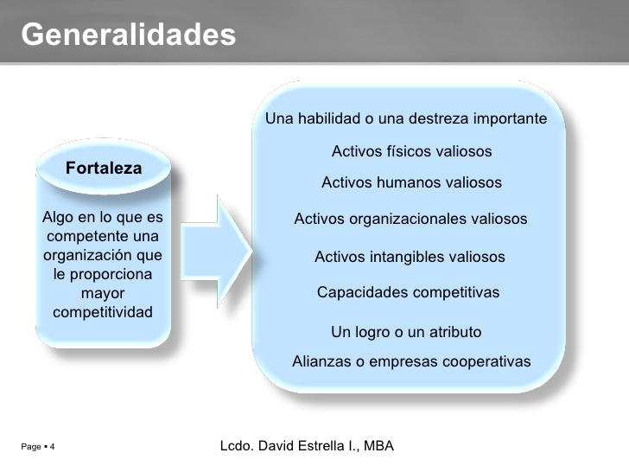

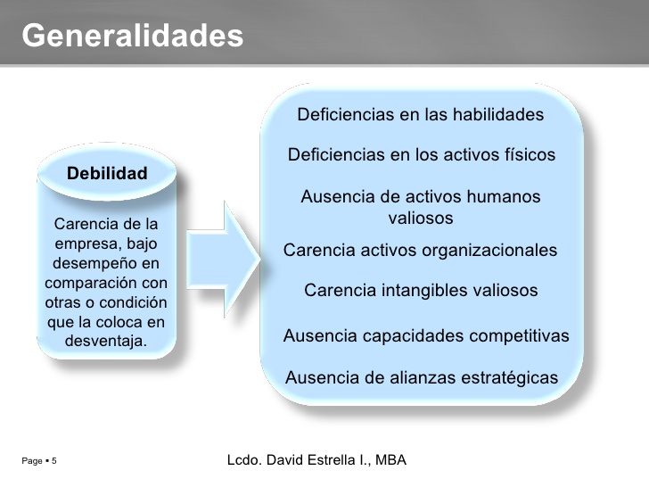

**Factores para tener éxito en la organización**

* La imagen de la organización en el mercado
* Capacidad de ventas
* Posición financiera
* Precios
* Uso apropiado de canales
* Confiabilidad de entrega
* Calidad del producto
* Servicio de posventa
* Publicidad y marketing del producto
* Participación de mercado

En Opinión respecto a la lectura:

Análisis (diagnóstico) estratégico interno.

Siento que responder a las demandas y tendencias que se pueden identificar en el entorno, la Organización, Dependencia y/o Empresa debe analizar de manera realista los recursos y posibilidades en los que puede apoyarse, que son sus “fortalezas”. Pero, también, los recursos o factores internos que pueden limitar su desempeño y resultados, que serían sus “debilidades”.

Para realizar el análisis (diagnóstico) interno, el equipo de la Organización, Dependencia y/o Empresa puede orientarse por varios instrumentos y/o factores estratégicos los cuales pueden llevar a esta a situaciones benéficas o desventajas.

Un enfoque funcional de este proceso o factores permite identificar, como componentes fundamentales de una Organización, Dependencia y/o Empresa:

* Personal y relaciones laborales
* Producción y administración de operaciones
* Finanzas y contabilidad
* Mercadotecnia
* Organizacionales.

Del análisis de sus recursos y de su situación interna en estos componentes, la empresa puede identificar las fortalezas en las que puede apoyarse paraqué, con determinadas estrategias, aprovechar las oportunidades, o enfrentar las amenazas, que ha identificado en el entorno.

También debe diagnosticar los factores que podrán limitar sus actividades y desempeño, que serían sus debilidades y proponerse estrategias y acciones para superarlas o neutralizarlas.

**Biografía**

Material de Apoyo.- IAP.-Planeación Estratégica – CLASE.

Material de Apoyo.- IAP.- Lectura del Capítulo 4 del libro “Administración Estratégica”.

Páginas de apoyo: http://www.slideshare.net/Roxanahv/analisis-interno-y-externo

http://www.slideshare.net/destrella/analisis-interno-de-las-empresas